Figure3.f:
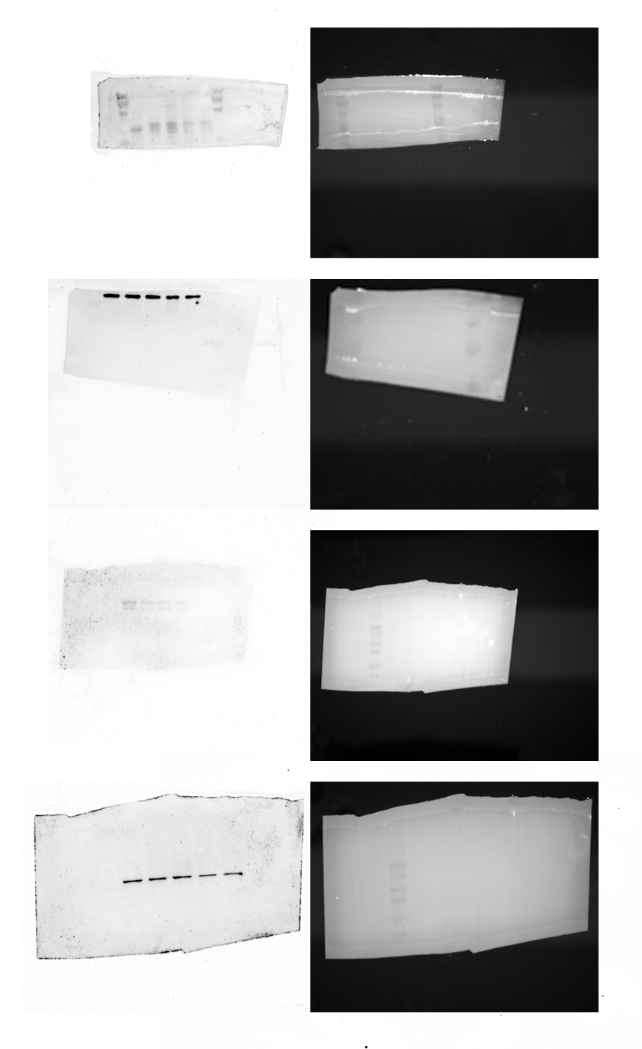

FigureS.3:

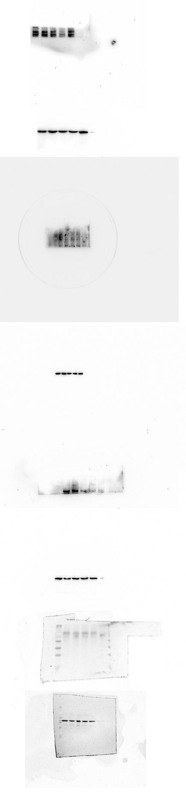

Figure6.b:
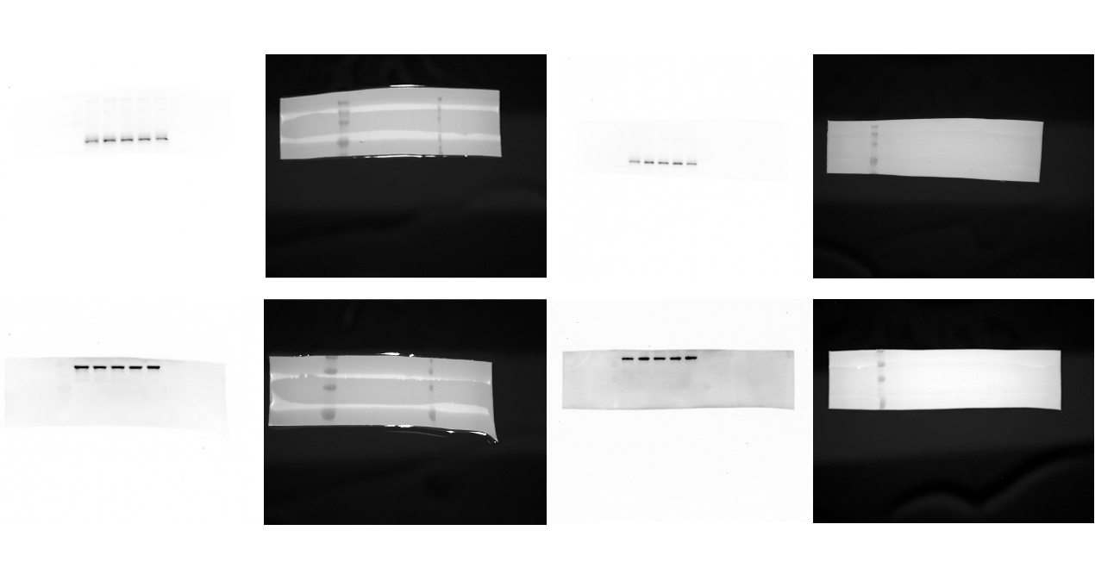
Figure6.c:

FigureS.13a:
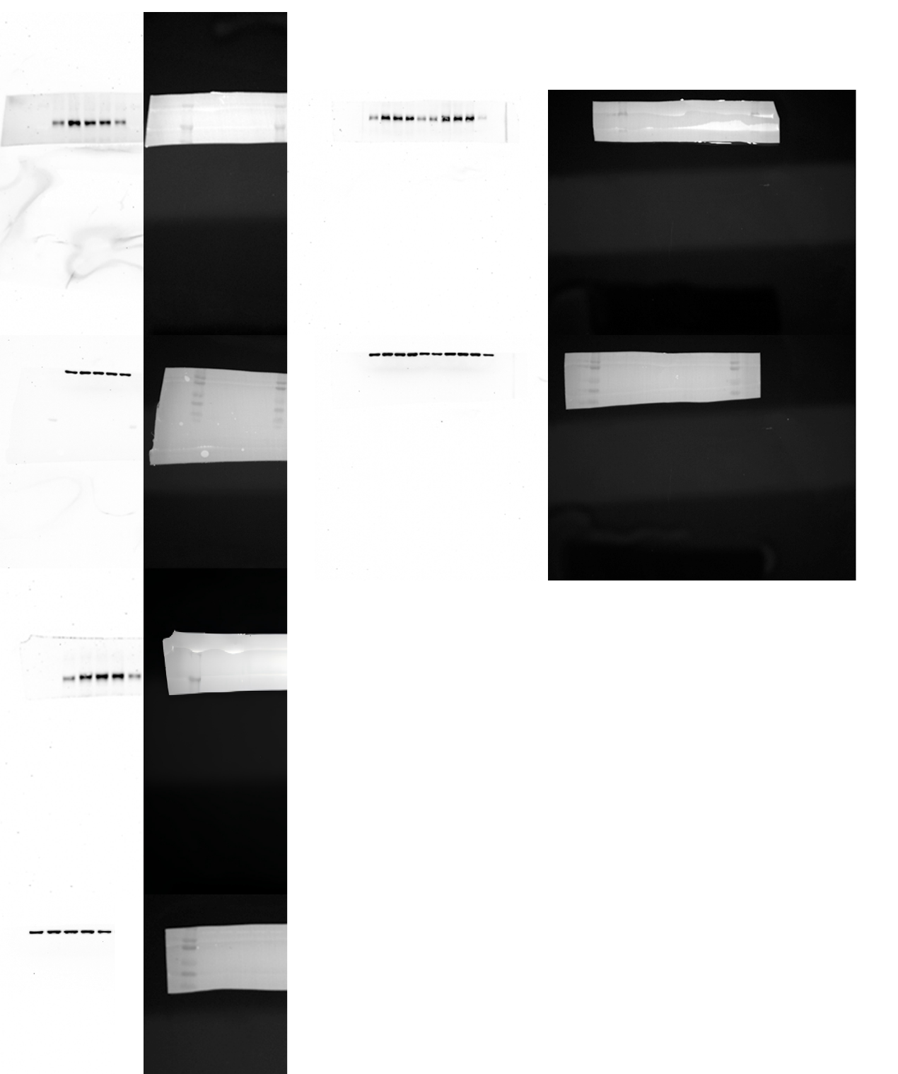

FigureS.13b:

